VACANCES D'HIVER
Du samedi 19 février au dimanche 6 mars

J'accroche cette page (sur le réfrigérateur, dans ma chambre…).
Pour patienter avant la rentrée, je nomme l'image du jour puis je colle une gommette dessus (ou je colorie).
Quand toutes les images sont cachées, je retourne à l'école.

SAMEDI 19 FEVRIER  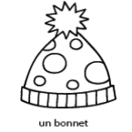  DIMANCHE 20 FEVRIER | LUNDI 21 FEVRIER  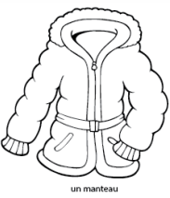 | MARDI 22 FEVRIER  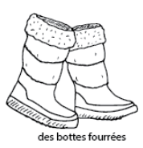 | MERCREDI 23 FEVRIER  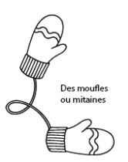 | JEUDI 24 FEVRIER | VENDREDI 25 FEVRIER  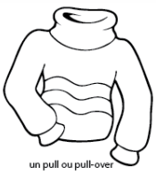 | SAMEDI 26 FEVRIER  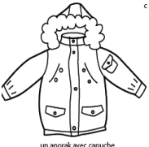
DIMANCHE 27 FEVRIER  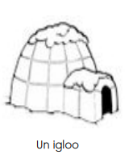 | LUNDI 28 FEVRIER  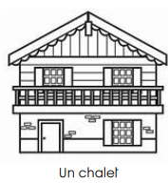 | MARDI 1 MARS | MERCREDI 2 MARS  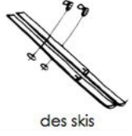 | JEUDI 3 MARS  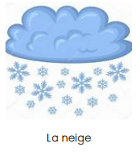 | VENDREDI 4 MARS  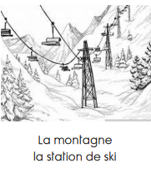 | SAMEDI 5 MARS  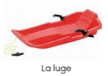  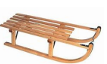  DIMANCHE 6 MARS
Tu peux noter ce que tu as aimé faire pendant ces vacances d'hiver … |  |  |  |  |  | LUNDI 7 MARS

